

2013年最关键的年终大决战即将要爆发！您和您的团队都准备好了吗？！
面对店铺成本越来越高，业绩和利润逐渐在下滑；
竞争对手越来越多，同质化的产品、同质化的促销越来越严重；
电子商务冲击越来越激烈，库存的压力越来越大，作为店铺的经营者和管理者，我们该如何面对呢？
困难和压力是躲不过去的，只有敢于面对、敢于亮剑，用精细化的管理方法和创新的思维模式，方有机会突围。
突围2014超级零售商赢利模式之 “三点式”提升店铺销售业绩全面启动，
让您的店铺业绩倍增，站起来的是你，倒下的是竞争对手。欢迎您的到来！

突围2014 超级零售商赢利模式之
《“三点式”提升店铺业绩》

时间：2014年1 月9日（上午下午） 地点：广州市莱茵游艇会酒店
- 【训练导师】
柳叶雄----广州市钡特管理咨询公司高级培训讲师、中国人力资源开发研究会特聘专家，中国经销商管理培训专家，泉州市企业管理顾问团专家、泉州黎明大学经济学院研究会顾问、仰恩大学经济学院研究会顾问。历任过部门经理、总监、副总和总经理职务，有数余年企业管理经验和培训经验。著有书籍《绩效管理实战解读》《经销商突破人才管理瓶颈》
柳叶雄老师系列作品中，其中《经销商突破人才管理瓶颈》《突破终端经营瓶颈》《突破终端销售技能瓶颈》《如何提升单店销售业绩》深受客户喜欢。在《如何提升单店销售业绩》的课程中，柳老师以非常简单易懂的问题“顾客凭什么要进你的店”和“顾客为什么要买你的产品”为思考点，从而导入系统的店铺盈利管理要素和提升业绩的方法。

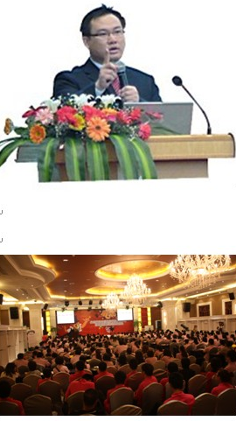

风靡全国的实战、幽默、简练“零售管理课程”，深受广大学员的好评和喜欢！
突围2014 超级零售商盈利模式之
《“三点式”提升店铺业绩》培训大纲


第一部分 基本点
一、零售行业所遇到的共性瓶颈问题
二、从业绩与利润归类店铺的三种形态
寻找黑洞：为什么业绩增长，利润还下滑呢？黑洞在哪里？
三、店铺的基本点：如何计算最低保本销售业绩
第二部分 控制点
一、了解是谁“偷走”了店铺的利润
二、店铺业绩提升的十个控制点 （系统9天课程）
柳贴士：改变人是改变业绩的首要通路
第三部分 提升点
一、经营思维的释放——业绩提升
思考一：如何让顾客感觉到赚了便宜？ 思考二：终端库存的五大杀手
二、店铺赢利的关键指标
1、店铺盈利的因素 2、透视案例研讨店铺问题
3、做赢终端看什么 4、店铺业绩差常见的说法
6、影响店铺业绩的关键12指标 7、学会店铺的诊断与改进
三、提升销售技巧和销售业绩
1、顾客凭什么进你的店 2、顾客凭什么购买你的产品
3、经销商思考：顾客说价格贵，我们该如何反思
4、提升销售技能 5、提升单店业绩的核心公式
风靡全国的实战、幽默、简练“零售管理课程”，深受广大学员的好评和喜欢！



【主办单位】广州市钡特管理咨询有限公司 全国职业店长岗位资格认证广东培训中心
【参加对象】店老板、店长、督导、区域经理以及相关人员。
【投资价格】1280元/人（学习卡一次）（含培训费用、教材、茶点）
团队：三人以上九折，五人以上八折。
【联系电话】020-34529799 34529135

